Технологическая карта урока
Кашина Ксения Валерьевна.
Предмет: окружающий мир
Класс: 4
Тема: «Великая война и Великая Победа» |  | Тип урока: открытие нового знания
Цель: создать условия для изучения основных событий Великой Отечественной Войны; способствовать воспитанию патриотизма
Планируемые результаты:
Предметные:  Знать: даты основных событий Великой Отечественной войны, имена героев Великой отечественной войны, города-герои Великой Отечественной войны, понятие «блокада»  Понимать: значение победы советского народа в Великой Отечественной войне  Уметь: ориентироваться в хронологии основных событий Великой Отечественной войны (Блокада Ленинграда, битва за Москву, Сталинградская битва, Курская битва, Штурм Рейхстага), давать характеристику некоторым событиям.  Применять: умение анализировать информацию о Великой Отечественной Войне и на её основе заполнять блок-схему  Анализировать: текст учебника  Синтез: использовать полученные знания при формулировании ответов на вопросы  Оценка: значимости полученных знаний для формирования гражданской грамотности | Метапредметные:  Регулятивные:  - умение самостоятельно формулировать цель деятельности  - осуществлять самоконтроль и самоанализ деятельности  Познавательные:  - определять вероятные способы устного (письменного) деления на числа, оканчивающиеся нулями и обосновывать своё мнение;  - определять зависимость результата от делимого, обосновывать своё мнение.  Коммуникативные:  - участвовать в общей беседе, соблюдая правила речевого поведения;  - комментировать выполнение учебного задания в рамках учебного диалога  - планировать учебное сотрудничество с учителем и сверстникам |  |  |  | Личностные:  - формировать осознание своей гражданской идентичности: «Я» как гражданин России, чувства сопричастности и гордости за свою Родину, народ и историю.  - развитие эмпатии как осознанного понимания чувств других людей и сопереживания им.
Межпредметные связи: история, литературное чтение, музыка
Основные понятия: война, блокада, разведчик, герой
Методы, технологии: Икт-техологии
Ресурсы урока:
Для учителя: Плешаков А.А., Крючкова Е.А. Окружающий мир. Учебник для 4 класса начальной школы. 2 часть; мультимедийная презентация; аудиофрагмент «Священная война» ; видеофрагмент: «Москва в 1941», «Воспоминания ветерана о взятии рейхстага», «Празднование дня победы», «Не уходи герой», «Журавли» |  |  | Для учащихся: Плешаков А.А., Крючкова Е.А. Окружающий мир. Учебник для 4 класса начальной школы. 2 часть.; карточки для рефлексии «Журавли»
Оформление доски: мультимедийная презентация
Ход урока:
Содержание деятельности учителя. |  |  |  | Содержание деятельности обучающихся.
1. Организационный момент
-Добрый день, ребята. Рада приветствовать вас на уроке окружающего мира. |  |  |  | Ученики приветствуют учителя, настраиваются на работу.
2. Деятельность по самоопределению (Актуализация необходимых знаний, мотивация, целеполагание).
I. Мотивация к учебной деятельности  -Эпиграфом к нашему уроку я взяла слова английского поэта и философа века Олдоса Хаксли. Внимание на экран. Прочитайте. (цитата на слайде)  «То, что люди не учатся на ошибках истории — это и есть самый главный урок истории» О. Хаксли  (Источник: https://psiholog.mirtesen.ru/blog/43046857903/Oldos-Haksli:-To,-chto-lyudi-ne-uchatsya-na-oshibkah-istorii-–-s)  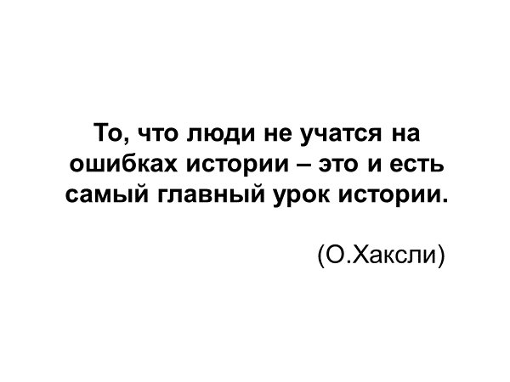  -Как вы понимаете эти слова? (За всю историю люди совершили много ошибок, и, к сожалению, не исправляют их, а повторяют. Наука история это изучает.)  -Что на ваш взгляд можно назвать «ошибками истории»? (войны)  -Так как вы думаете, о чем пойдет речь на сегодняшнем уроке? (о войне)  -Вся история, в том числе и нашей страны – это история войн. А для чего нам это изучать?  - Ребята, сегодня я приглашаю вас поехать вместе со мной в поезде. Это скоростной военный поезд, который за 45 минут нашего урока поможет нам с вами изучить основные события войны.  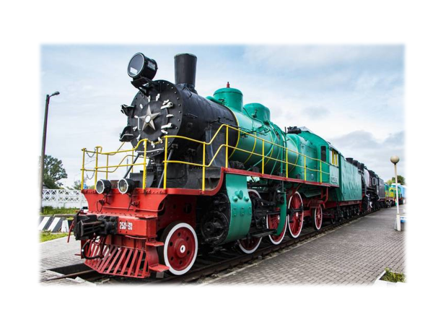  II. Актуализация знаний  Для начала, необходимо проверить билеты. Возьмите со стола пустые свои билетики. Сейчас на слайде будут появляться вопросы, ваша задача- написать на билете цифру, под которым находится правильный ответ.  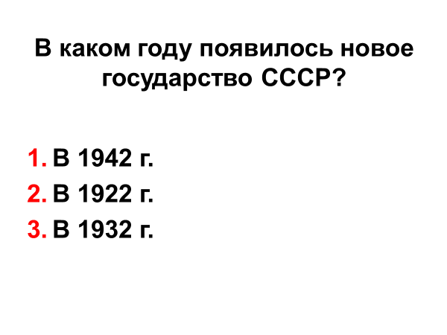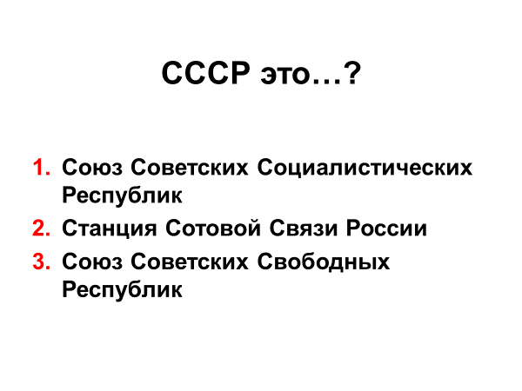  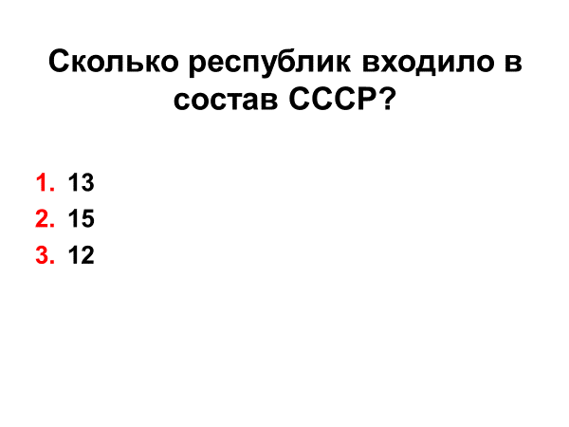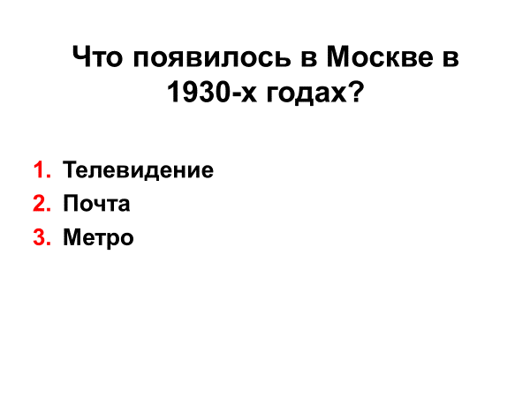  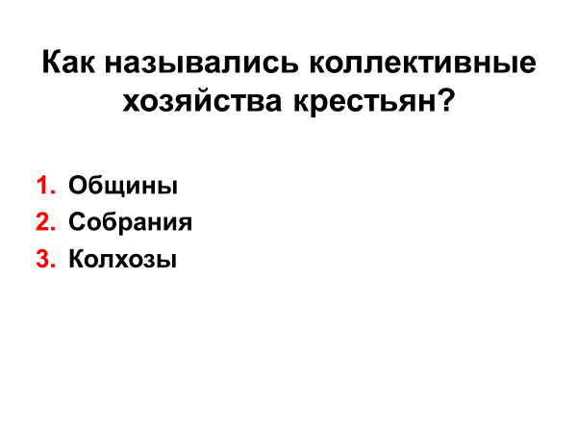  А теперь сравните номер вашего билета и номер поезда. (на слайде изображение поезда с номерами правильных ответов)  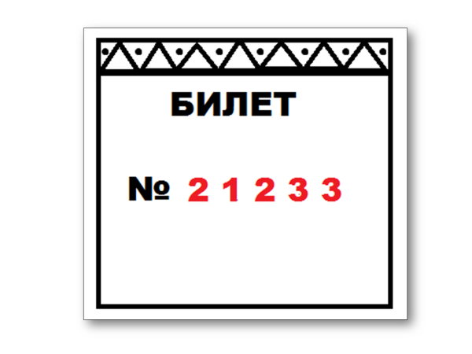  - Поднимите руку, у кого номер билета совпадает с номером поезда?  - Поднимите руку, у кого билет с другим номером? (дети читают вопрос, который вызвал затруднение и отвечают ещё раз)  - Хорошо, значит, мы пришли к нужному поезду.  III. Определение темы, постановка цели урока  - Ребята, как мы выяснили раньше, сегодня нам предстоит на скоростном военном поезде пронестись по основным событиям войны, а чтобы узнать какой именно, я предлагаю вам послушать отрывок песни(«Священная война» Музыка - Александров А., слова - Лебедев-Кумач В) и подумать, о какой же именно войне в ней поётся. (о Великой Отечественной войне)  - Да, действительно, наш сегодняшний урок посвящен именно Великой Отечественной войне. ( тема на слайде)  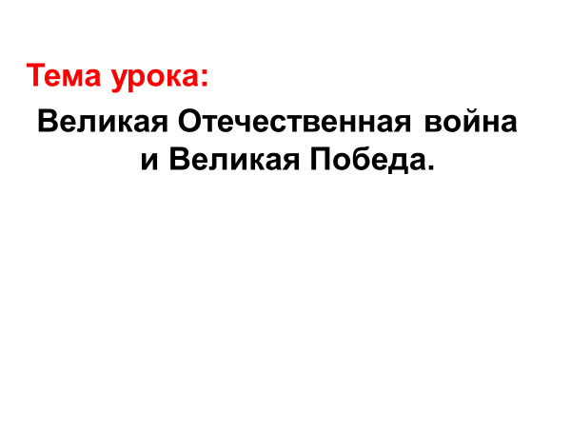  - Как вы думаете, почему эту войну называют великой войной? (Самая кровопролитная и разрушительная война , в ней погибли миллионы человек.)  - Почему отечественная война? (На борьбу с врагом вступила не только армия, но и весь советский народ: старики, женщины, дети)  - Почему победу в этой войне называют великой? (не смотря на все трудности советский народ выстоял в этой страшной войне и победил)  - Какую цель мы поставим для себя на нашем уроке – путешествии на военном поезде? (изучить основные события Великой Отечественной Войны.)  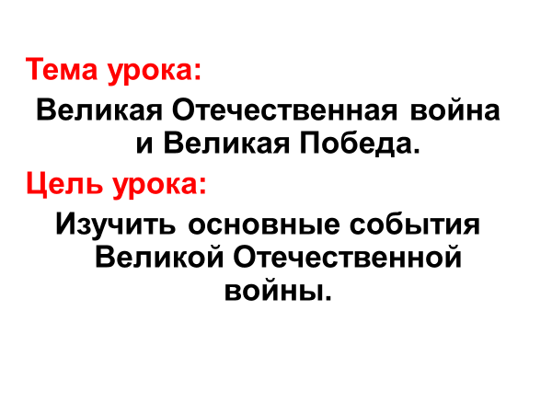  -Вы абсолютно правы. Сегодня на уроке нам предстоит изучить основные события Великой Отечественной войны и вместе заполнить блок-схему, которая есть у каждого из вас на столе. |  |  |  | Учащиеся отвечают на вопросы учителя.  Учащиеся отвечают на вопросы и записывают цифру с правильным ответом.  Учащиеся прослушивают аудиофрагмент песни и определяют тему урока.  Учащиеся определяют цель урока.
3. Интеллектуально-преобразовательная деятельность
- Ребята, на доске вы видите маршрут нашего поезда. 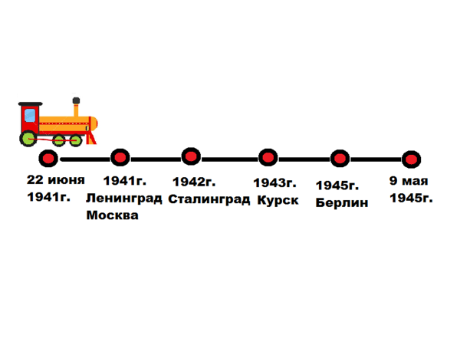  Назовите, пожалуйста, первую остановку на нашем пути. (22 июня 1941 г.)  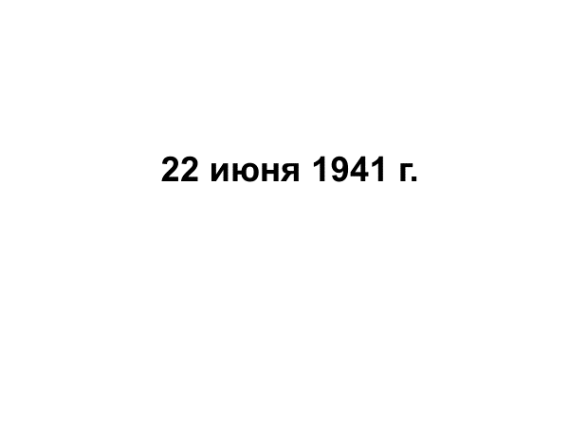  - Кто скажет, что это за дата? (начало войны)  - Ты абсолютно прав. В то время шла Вторая Мировая война.  - Что значит «мировая»? (масштабная, многие страны участвовали)  1 сентября 1939 года. Германия, под командованием Адольфа Гитлера, захватила Польшу, а затем покорились Австрия, Чехословакия, Франция, Норвегия, Дания. Армия Гитлера захватывала страну за страной и считалась непобедимой.  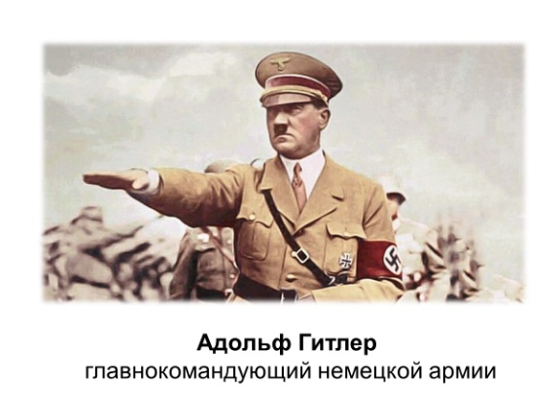  Между Германией и Советским Союзом был подписан пакт о ненападении, Ребята, что такое пакт? (Пакт – договор между странами)  Германия и Советский Союз подписали договор, согласно которому, страны обещали не нападать друг на друга.  Но несмотря на это соглашение, что произошло?  Но, 22 июня в 4 часа утра, нарушив пакт о ненападении, Германия и её союзники обрушили на нашу страну сильнейший удар: 5 миллионов солдат , 4000 танков, 47000 орудий, 4300 самолётов, 250 кораблей напали на Советский Союз. Так началась Великая Отечественная Война.  (звучит голос Левитана)  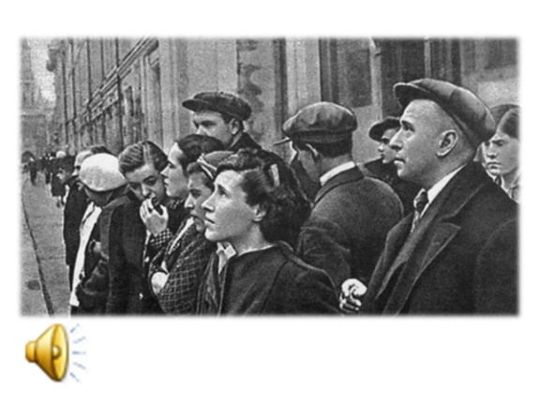  До сих пор эта дата, 22 июня, считается днем памяти, днем начала войны.  Немецкие самолеты начали бомбить советские города, воинские части и аэродромы. Враг рассчитывал на быструю победу. По плану немцы собирались уничтожить Красную Армию за 6-8 недель.  Весь советский народ встал на защиту своей Родины. Все взрослые (мужчины и женщины) уходили на фронт, защищать свою Родину, свой дом, своих родных. Мальчишки и девчонки те, которым не было 18 лет приписывали себе возраст и тоже добровольцами отправлялись воевать против врага. А что же те, кто остался?  -Откройте учебник стр.140 найдите и прочитайте, какой девиз – призыв звучал в те годы? («Все для фронта! Все для победы!») ( плакаты на слайде)  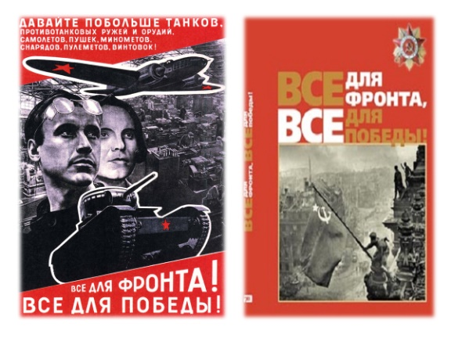  - Так чем же занимались те, кто не ушел на фронт? (трудились на заводах, фабриках, производили автоматы, самолеты, танки.)  Итак, ребята, обратимся к нашей схеме. Здесь, как вы видите, необходимо вставить пропущенные слова. Давайте прочитаем и сделаем это вместе.  Запись в схему  - Итак, мы узнали о начале войны. Какая же следующая остановка на нашем пути? ( 1941 год - Ленинград, Москва)  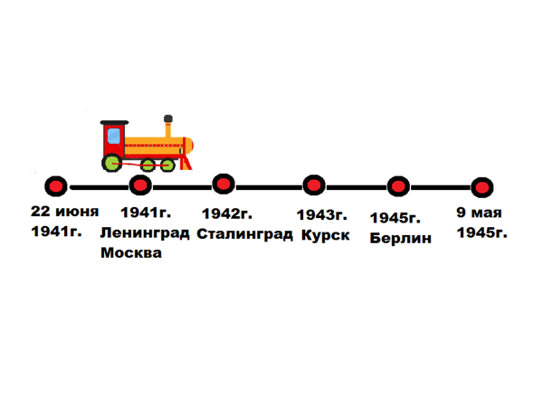  -Как вы думаете, чему посвящена эта остановка? (Блокада Ленинграда)  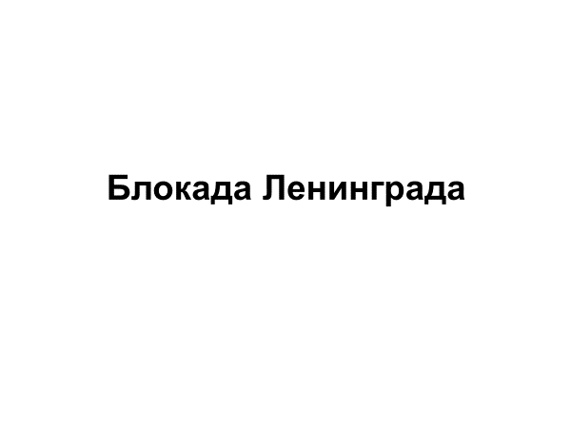  Враг стремительно продвигался вглубь советской территории. В сентябре 1941 года гитлеровцы окружили Ленинград. Началась блокада Ленинграда.  -Что такое блокада? (окружение города врагом, закрытие всех выездов и въездов) гитлеровские войска сомкнули кольцо вокруг города (картинка на слайде)  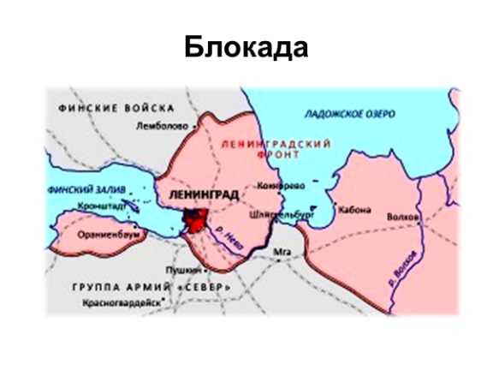  Знаете ли вы, как смогли город связать с большой землей?  Для связи города с большой землей по Ладожскому озеру была проложена «Дорога жизни».  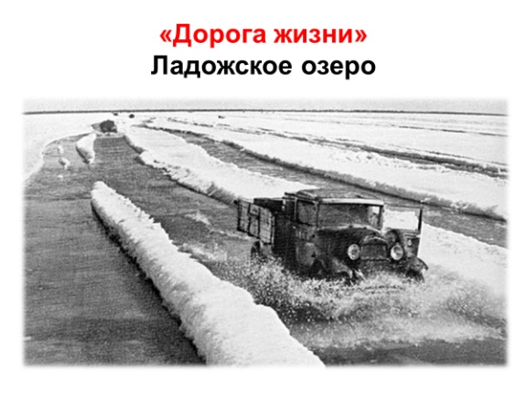  -Как вы думаете, почему эта дорога называлась «Дорога жизни»? (по ней в город везли продукты, воду). Действительно, это единственная дорога, по которой в теплое время года на кораблях, а зимой – по льду, доставляли продукты питания. Везли продукты вот в таких машинах – полуторках. (фото на слайде) Машины были без дверей,  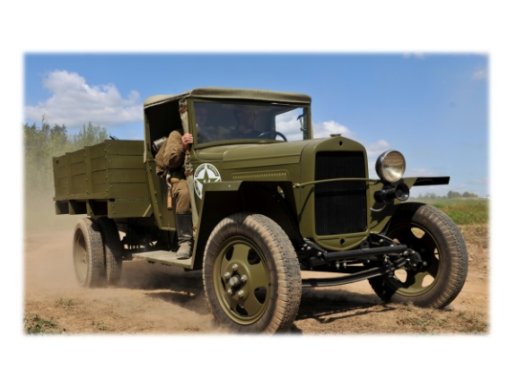  - знаете ли, почему? (чтобы в случае, если машина начнет тонуть, шофер смог выпрыгнуть и спастись.)  К сожалению, многие машины не доезжали до Ленинграда: тонули или подвергались обстрелу с воздуха.  Основной едой в блокадном Ленинграде был хлеб 125 граммов. (демонстрация кусочка хлеба), который Ленинградцы получали раз в сутки. Муки в хлебе почти не было. В основном в хлеб добавляли те продукты, которыми сейчас кормят животных: это были отруби, мучная пыль и даже кора дерева. Хлеб выдавали по карточкам, и чтобы получить свой кусочек хлеба, иногда приходилось стоять в очереди целый день. Когда в городе перестали работать хлебозаводы, вместо хлеба Ленинградцы получали порцию муки. Люди были настолько уставшими, что не могли идти. Они садились на коленки и ели муку из мешочка.  . Однажды, в Новый Год, дети Ленинграда получили по 1 мандарину, который под обстрелом по дороге жизни довез водитель Максим Твердохлеб.  Послушайте рассказ и скажите, можно ли назвать подвигом поступок Максима Твердохлеба?  Первого января в детском саду у Алеши Пахомова была настоящая елка. Пришел военный гармонист и стал играть веселые песни. Алеша раньше любил плясать под музыку, и другие ребята тоже, но теперь сил у них не было, они лишь сидели на лавочках и тихо хлопали в ладоши. А из кухни доносился вкусный запах...  В конце праздника им дали настоящий обед. На первое был суп. На второе - гречневая каша с настоящей котлеткой. А на третье воспитательница вынесла мандарины, каждому - по мандарину. Алеше достался ярко-желтый мандарин с круглой дыркой насквозь. Он подумал, что эта дырка в мандарине выросла. Он не знал тогда о шофере Максиме Твердохлебе, который провез машину с мандаринами сквозь обстрел немецких истребителей. Когда шофер Твердохлеб довез мандарины до места, он не мог сразу разжать руки. Так крепко, изо всех сил, сжимал он остаток изломанного руля. Друзья вынесли его из кабины и перевязали. Сорок девять пробоин насчитали они в машине.  И в мандарине Алеши Пахомова тоже была пробоина от фашистской пули.  Источник: https://bigpicture-ru.turbopages.org/bigpicture.ru/s/?pcgi=p%3D987998  -Ну что ребята, можно ли назвать поступок Максима Твердохлеба подвигом? Почему?  -Кто мне подскажет, сколько дней длилась блокада Ленинграда?  -Какого числа мы отмечаем день полного снятия блокады?  Блокада Ленинграда длилась 900 дней и была разорвана 27 января 1944 года.  в этом году мы отмечали 75-летие со дня снятия Блокады Ленинграды.  В нашем городе есть место, куда приходят люди, чтобы вспомнить и сказать спасибо всем тем, кто стоял до конца – это Пискаревское мемориальное кладбище.  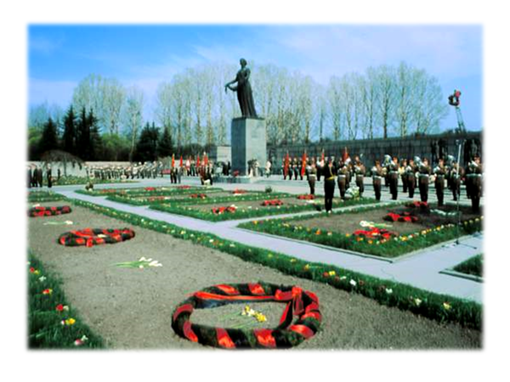  Поднимите руку, кто бывал в этом месте?  Здесь горит вечный огонь в память обо всех жертвах блокады.  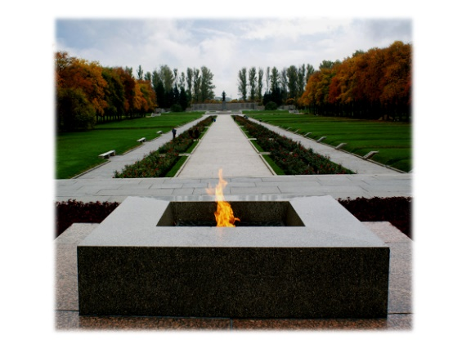  После Ленинграда, немцы двинулись на Москву. В октябре 1941 года началась грандиозная битва за Москву. На защиту столицы встала вся страна. С Урала, Сибири, Дальнего Востока эшелоны с войсками и вооружением. На заводах и фабриках не прекращалась работа. Красная армия победила и отстояла город.  послушайте песню и скажите, какое отношение мы слышим в песне к Москве?  (видеофрагмент Москва в 1941)  Итак, как автор песни, певец относится к Москве (по-доброму, очень нежно)  Да, Москва- столица нашей страны, мы гордимся ею и тоже помним, что пришлось пережить этому городу во время войны  запись в схему  Следующая остановка нашего поезда – 1942 год – Сталинград.  Не смотря на то, что немецкая армия потерпела поражение в битве за Москву, сдаваться немцы все-таки не собирались. Фашисты начали новое наступление в направлении Сталинграда. Откройте учебник на странице 143 и прочитайте о Сталинградской битве (читает 1 ребенок)  -Кто одержал победу в Сталинградской битве? (Советский союз/СССР/Красная армия)  - Что произошло с немецкими войсками в Сталинграде? (были окружены и взяты в плен)  Сталинградская битва длилась 6 месяцев. С этого момента началось изгнание немецких войск с захваченных территорий.  -Какое название сегодня носит город Сталинград?  Сегодня Сталинград переименован в Волгоград. А героям Сталинградской битвы установили памятник.  И это не просто памятник, а целый ансамбль памятников, который расположился на Мамаевом кургане (холме).  Первый памятник – «Память поколений» изображает фигуры 11 людей, которые в скорбном молчании будто поднимаются на вершину кургана, чтобы почтить память погибших.  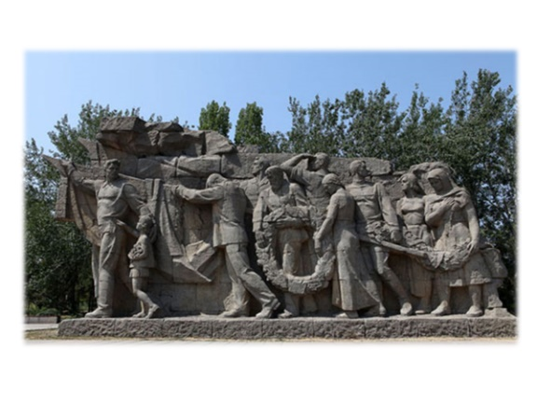  Следующими идут 12 тумб с землей, названных в честь городов- героев.  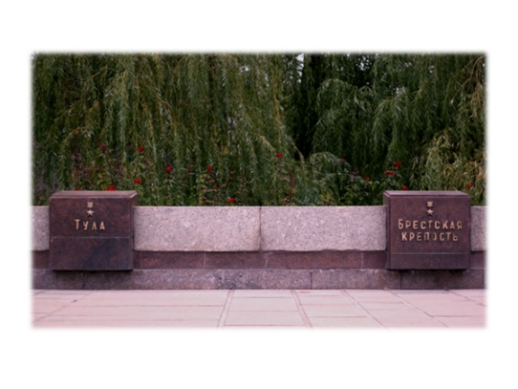  Следующий – монумент «Стоять насмерть» изображающий воина-богатыря, который будто врос в землю.  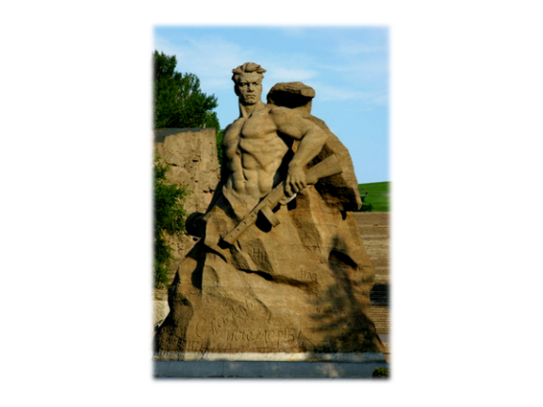  После идут стены-руины, на которых изображены солдаты, танки и оружие.  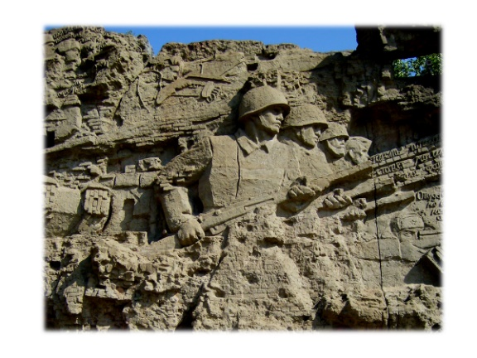  Следующей изображена скульптура «Скорбь матери» изображающая мать, склонившуюся над телом убитого сына.  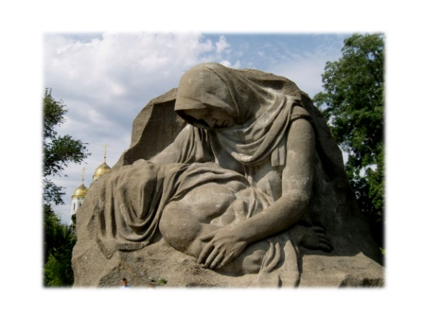  Ну и завершает ансамбль скульптура «Родина-мать» - женщина, держащая в руке меч.  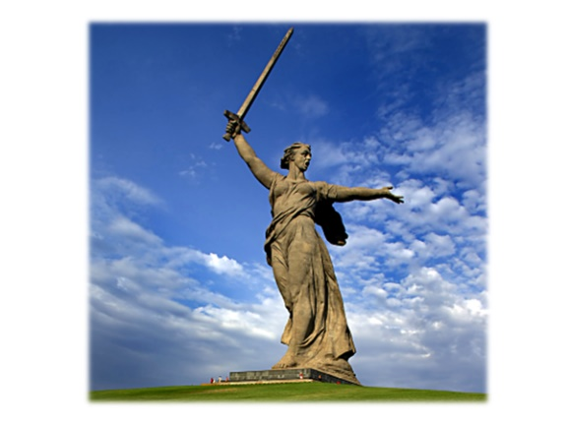  - Видели ли вы ещё где- то скульптуру «Родина-мать»? Такую скульптуру можно увидеть в Санкт-Петербурге на Пискаревском кладбище, в Нижнем Новгороде, Томске, в Вологодской области.  На Мамаевом кургане тишина,  За Мамаевым курганом тишина,  В том кургане похоронена война.  В том кургане похоронена война.  Источник: https://rupoem.ru/bokov/na-mamaevom-kurgane.aspx  Запись в схему  Следующая остановка на нашем пути «1943 год – Курск».  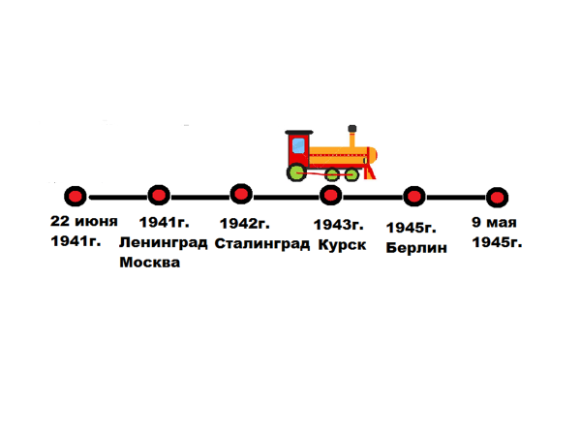  Летом 1943 года начались сражения в городе Курске. Фашисты двинули в бой новые тяжелые танки. 12 июля под деревней Прохоровкой развернулось небывалое в истории танковое сражение. В нем участвовало 1200 танков. Сражение под Курском закончилось победой Красной Армии. Советская армия разгромила врага и перешла в наступление. Благодаря победам в Сталинградской и Курской битве война подходила к концу.  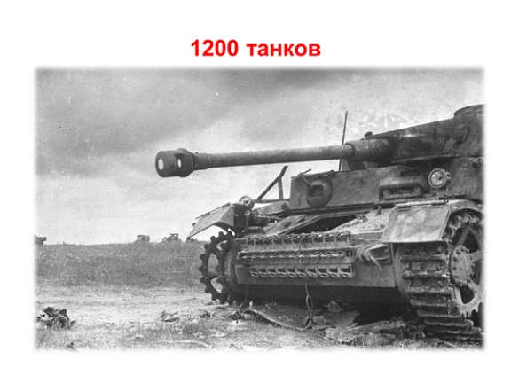  Запись в схему  Наша следующая остановка – «1945 - Берлин»  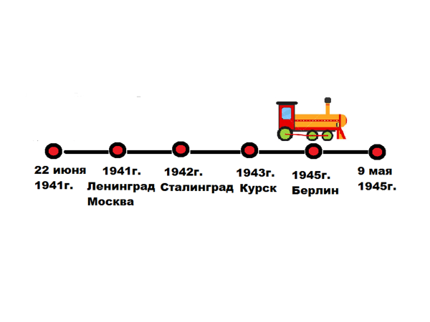  -Где находится Берлин? (Берлин – столица Германии)  - Что вы знаете о штурме Берлина?  Весной 1945 года начался штурм Берлина. Им руководил выдающийся полководец маршал Георгий Константинович Жуков.  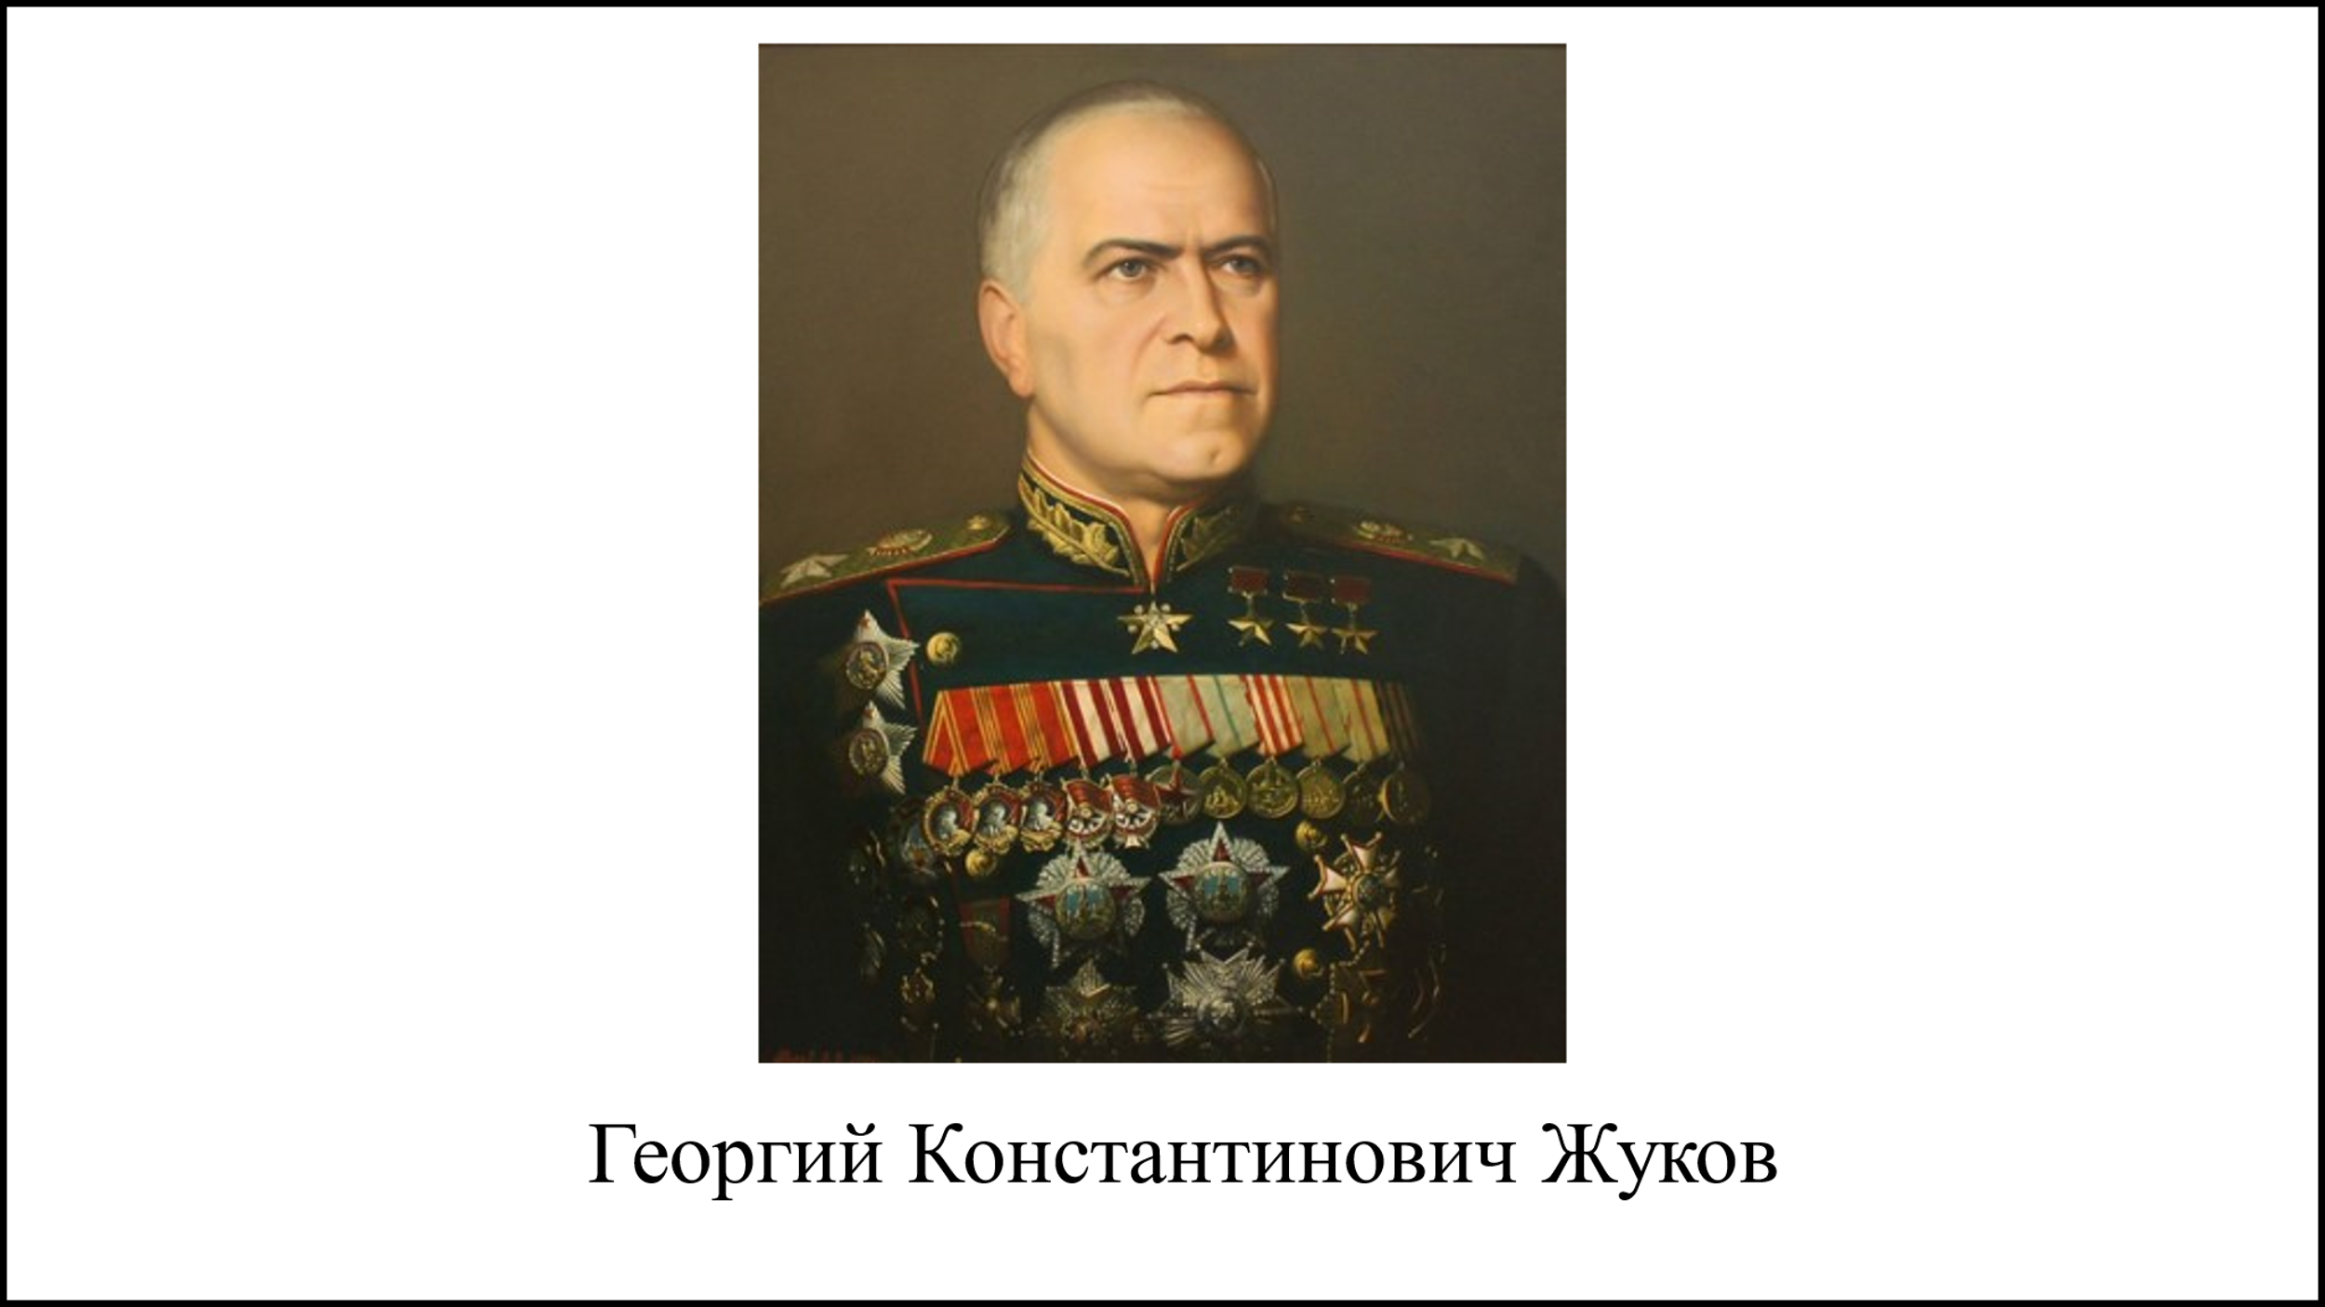  Через две недели советские разведчики Егоров и Кантария водрузили над Рейхстагом (здание правительства) Красное знамя Победы.(слайд)  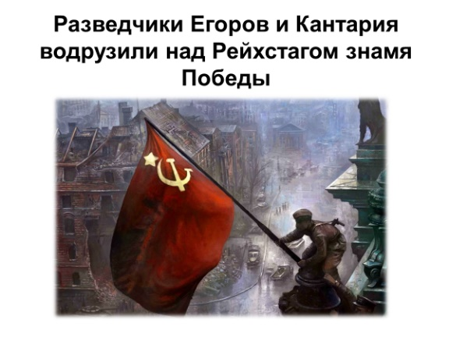  Послушайте, с каким настроением Василий Демьяненко, ветеран вов рассказывает об этом событии (видеофрагмент воспоминания ветерана о взятии рейхстага)  итак, каким настроением проникнут видеофрагмент?  Запись в схему  И наконец, мы добрались до конечной станции «9 мая»  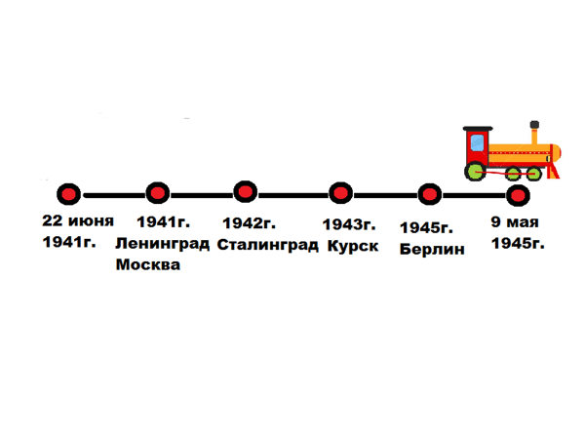  - что это за дата?  День 9 мая стал Днем Победы в войне с фашистской Германией.  В Москве на Красной площади состоялся Парад Победы. (картинка) –  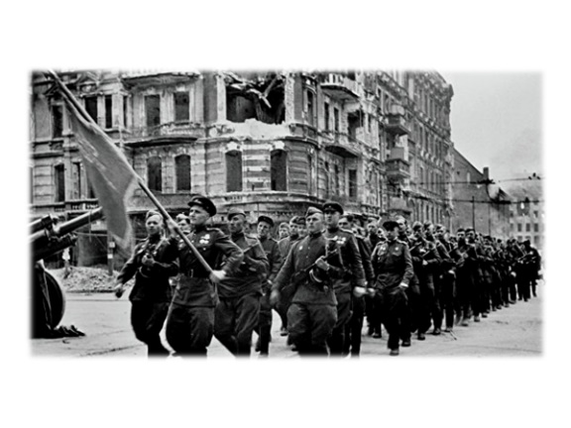  - Как вы отмечаете этот день?  -Действительно, День Победы – один из главных праздников.  В этот день проходят парады, митинги с возложением цветов на братских могилах, праздничные концерты, в церквях и храмах проводятся поминальные службы, а также каждый желающий может поучаствовать в акции «Бессмертный полк»-пройти колонной с фотографиями своих родственников, участвующих в войне.  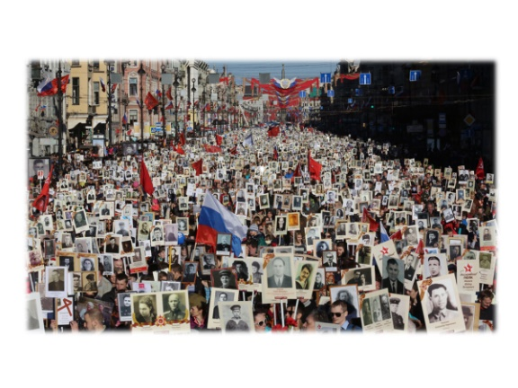  Символом Дня Побелы является Георгиевская лента, которую мы повязываем в память о героях Великой Отечественной войны.  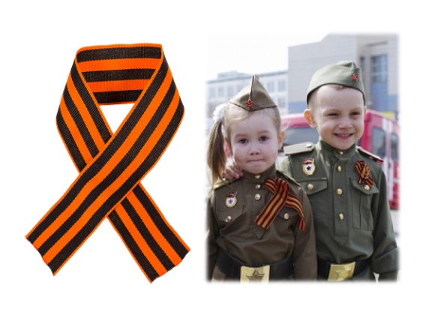  Победа нашему народу досталась дорогой ценой. Высокое звание героя получили и города.  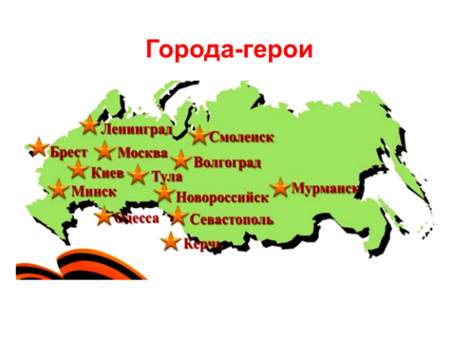  Война унесла свыше 27 миллионов жизней Советских людей, но их имена и подвиги живут в сердцах каждого их нас. И я хочу рассказать вам о нескольких маленьких героях большой войны.  Марат Казей –окончил 4 класса школы и ушел разведчиком на фронт. Марат ходил в разведку и подрывал вражеские поезда.  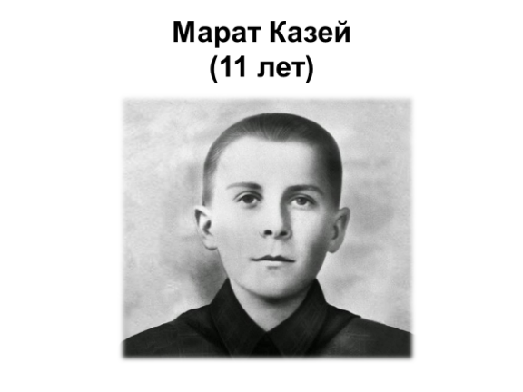  Валя Котик – собирал оружие и боеприпасы, взорвал 6 вражеских поездов.  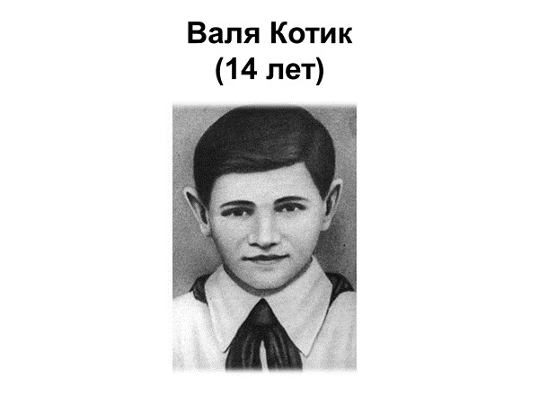  Леня Голиков (16 лет)– разведчик, истребил 78 немецких солдат и офицеров, взорвал 12 мостов , подорвал 9 машин с боеприпасами.  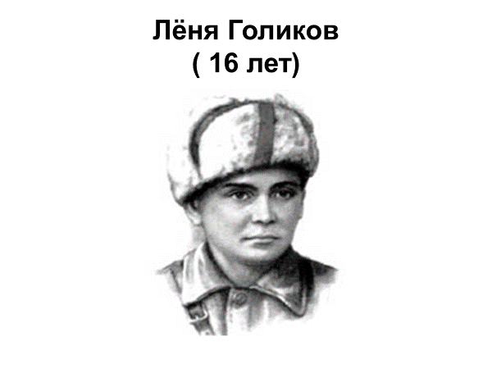  Зина Портнова (17 лет) -работала в немецкой столовой и отравила пищу, от чего погибли более 100 немцев.  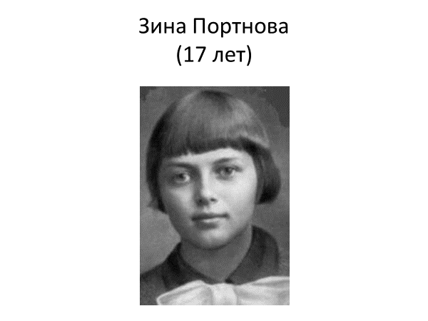  К сожалению, этих ребят давно уже нет в живых. Но мы живем в одно время с героями – ветеранами Великой Отечественной Войны. Они уже старенькие, многие из них болеют, нуждаются в помощи. Мы должны чтить и уважать этих людей, ведь они все 4 страшных года сражались за ваших родителей, за ваших братьев и сестер, за каждого из вас.  Люди!  Покуда сердца стучатся, – помните!  Какою ценой завоёвано счастье, – пожалуйста, помните!  Песню свою отправляя в полёт, – помните!  О тех, кто уже никогда не споёт, люди, пожалуйста, помните!  Источник: https://rupoem.ru/rozhdestvenskij/vechnaya-slava-geroyam.aspx  Давайте на нах посмотрим видеофрагмент ветераны на 9 мая «Не уходи герой») |  |  |  | Учащиеся слушают рассказ учителя, периодически отвечая на заданные вопросы.  Дети заполняют блок-схему.  Учащиеся рассуждают, анализируя прослушанный рассказ.  Учащиеся просматривают видеофрагмент.  Учащиеся читают статью из учебника.
4. Рефлексивная деятельность
Подведение итогов урока.  -Ребята, кто скажет, о каком важном событии в истории нашей страны мы говорили сегодня на уроке? (О Великой Отечественной Войне)  -Кто может, опираясь на заполненную схему, кратко рассказать ход войны и назвать ее основные события?  Рефлексия  Ребята, у вас на столах лежат белые голуби. Как вы думаете, почему именно голуби? (голубь- символ мира)  Есть страны, в которых и сегодня идёт война. Подумайте и напишите на этом голубе пожелание людям всего мира, а затем по очереди я буду приглашать запускать ваших голубей в небо.  (видеофрагмент «Журавли»)  Большое спасибо вам за урок! |  |  |  | Учащиеся составляют рассказ, опираясь на блок-схему.  Учащиеся пишут пожеланий на фигурах голубей и приклеивают их на общий плакат.

Приложение
Голубь для рефлексии
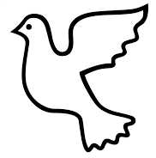

Блок-схема «Великая Отечественная Война»

